Аналитический отчёт
о проведении мероприятия
«Диалоги с Героями»

8 апреля 2019 года в 11.00 на территории Большебейсугского сельского поселения, в МБОУ СОШ № 5 в 8 классе, в рамках воспитания гражданственности и патриотизма в молодёжной среде, было организовано и проведено мероприятие «Диалоги с Героями». Данное мероприятие прошло в виде просмотра учащимися 8 класса фильма «Т-34», в рамках военно-патриотической работы, а также в рамках воспитания гражданственности и патриотизма в молодёжной среде. В основе сюжета фильма лежит реальная история танкиста, который смог сбежать из немецкого плена на танке Т-34. В 1941 году курсант Ивушкин вступает в неравный бой против танкового аса Ягера. Мало кто верит, что у него есть шанс-в одиночку разбить дюжину немецких немецких танков. Второй встречи Ивушкина и Ягера могло не быть, но судьба на войне умеет удивлять траеторией и каждому дарит своё. Одному-любовь, с которой ничего не страшно, другому-одержимость, которая гонит вперёд, сжигая изнутри. Ответственной за организацию и проведение мероприятия была назначена методист по работе с молодёжью А.А.Харченко. Охват 25 человек от 14-17 лет.

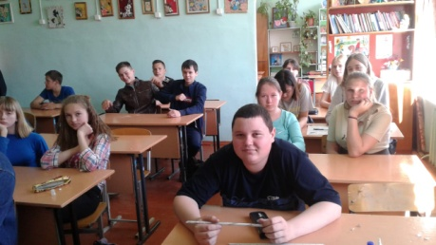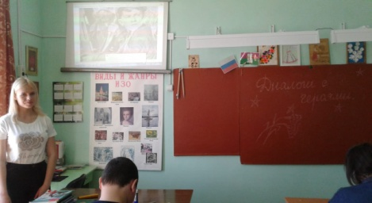

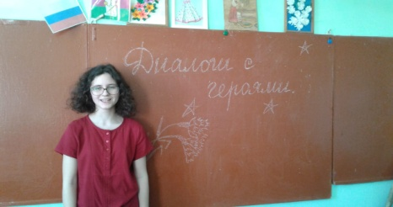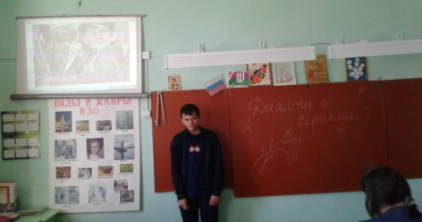

Методист по работе с
детьми и молодёжью А.А.Харченко

